**Порядок подачи заявления. Пошаговая инструкция по подаче заявки на заключение договора о целевом обучении**

**Шаг 1. Выбор заказчика**

С 1 мая 2024 года действует новый порядок организации целевого обучения. Все предложения теперь можно найти на портале «Работа России» <https://trudvsem.ru/>

Напоминаем, что в соответствии с изменениями **конкурсный отбор на целевое обучение гражданин проходит только в образовательной организации.** Договор о целевом обучении заключается после зачисления на обучение не позднее 1 сентября.

Организации-заказчики целевого обучения, размещают свои предложения на платформе [«Работа России»](https://trudvsem.ru/) не позднее 10 июня. После 10 июня заказчик не имеет права изменить свое предложение.

Абитуриент, используя свою учетную запись «Госуслуги», заходит на портал [«Работа России»](https://trudvsem.ru/), знакомится со всеми предложениями и не позднее дня завершения приема документов (со сроком завершения приёма документов необходимо ознакомиться на официальном сайте выбранной вами образовательной организации) подает заявку по целевой квоте в соответствии с выбранным предложением.

**Просим обратить внимание:**

- поступающим по программам среднего профессионального образования, по программам специалитета могут подавать заявку на целевое обучение в электронном виде одновременно с подачей заявления о приеме на обучение, в том числе и через портал «Работа России» (пример приведен на фото ниже) или в бумажном виде в образовательную организацию не позднее дня завершения приема документа;

- поступающие по программам ординатуры могут подавать заявку в бумажном виде в образовательную организацию не позднее дня завершения приема документов или в электронной форме через Личный кабинет абитуриента, созданный на сайте образовательной организации.

Заходим на портал «Работа России» <https://trudvsem.ru/>:

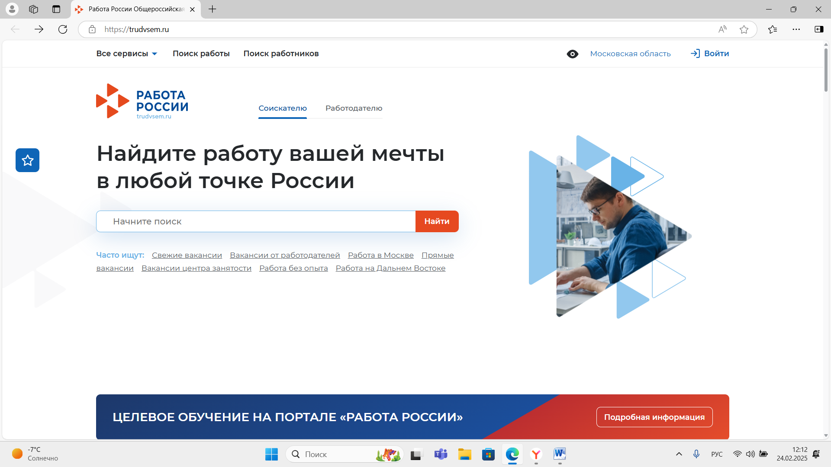

Переходим во вкладку «Все сервисы»:

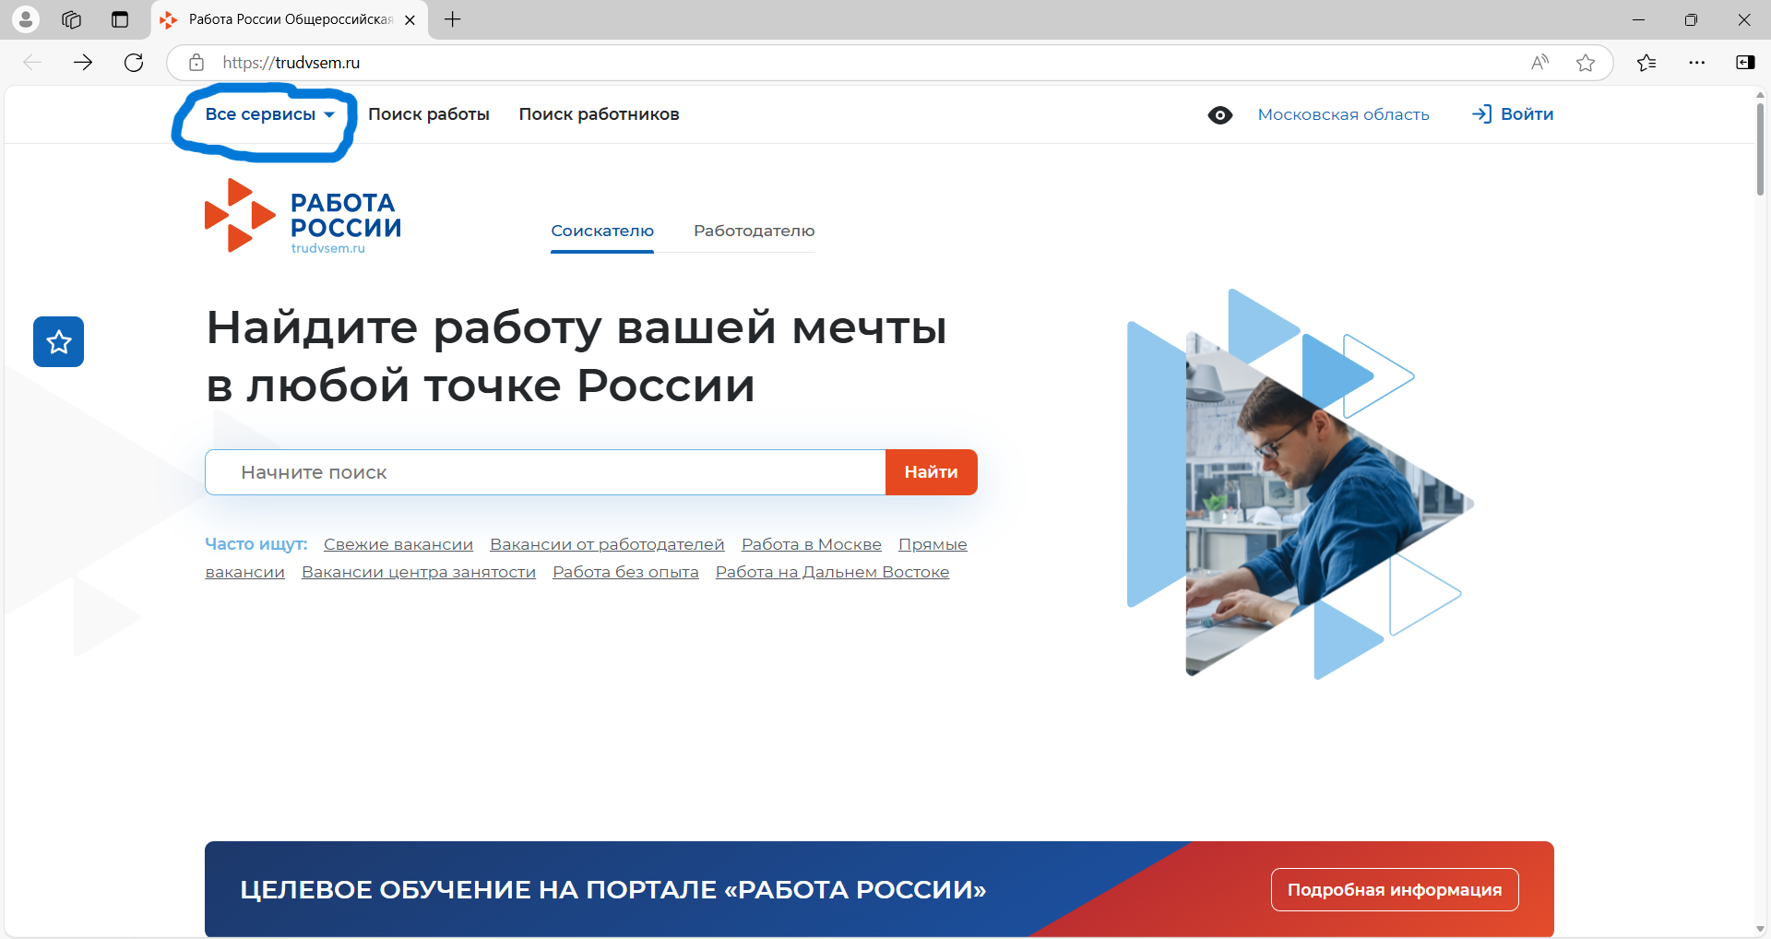

Находим раздел «Целевое обучение» / «Предложения целевого обучения»:

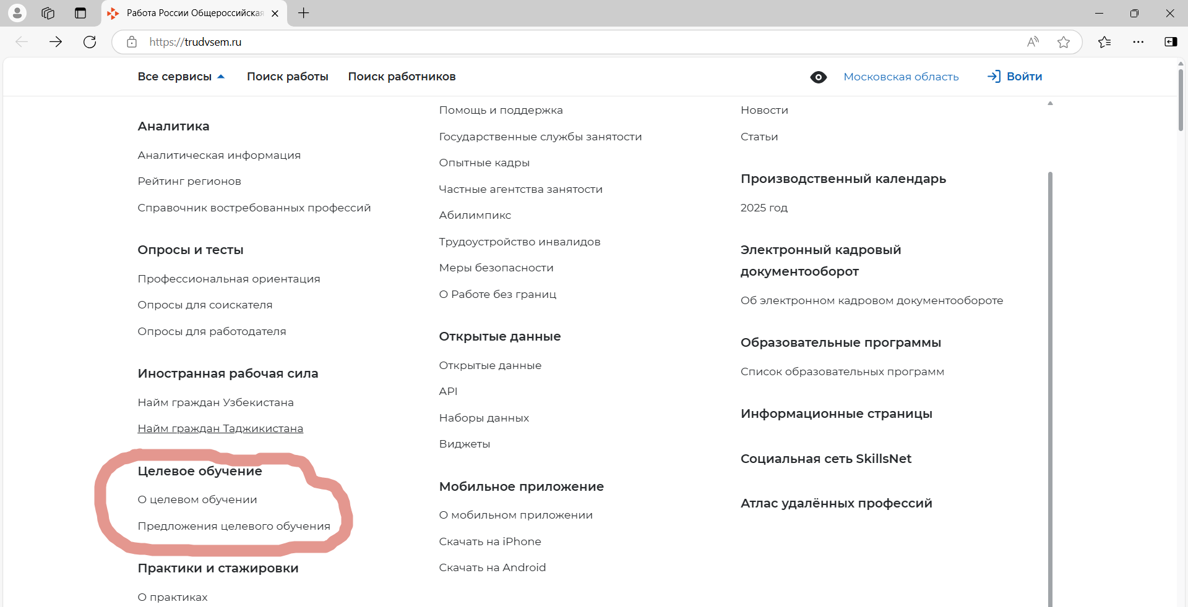

Открывается страница поданных заказчиками предложений:

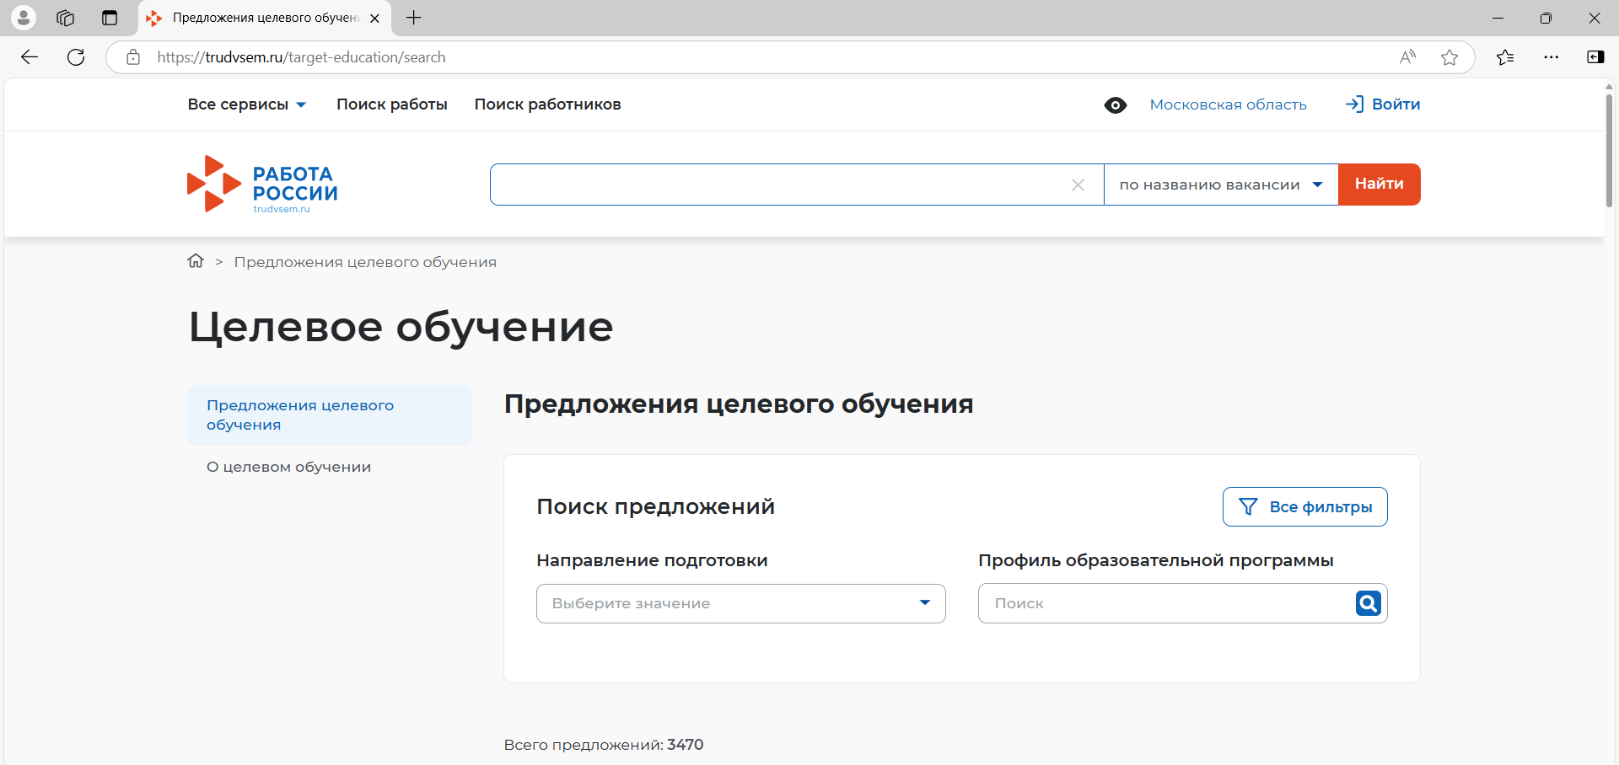

Вводим наименование направления подготовки/специальности, наименование учебного заведения:

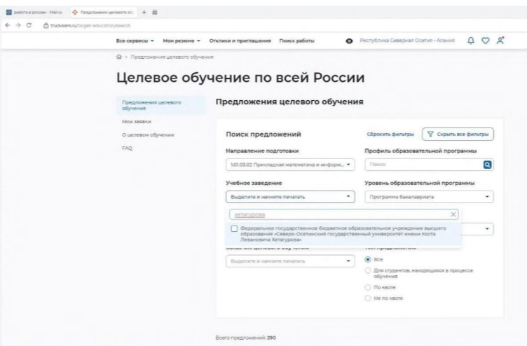

Находим соответствующее предложение, нажимаем «Подать заявку»:

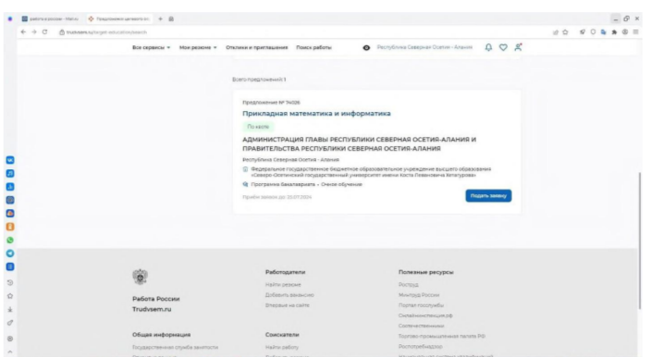

После чего открывается сервис портала Госуслуги «Поступление в вуз онлайн», нажимаем «Подать заявление»:

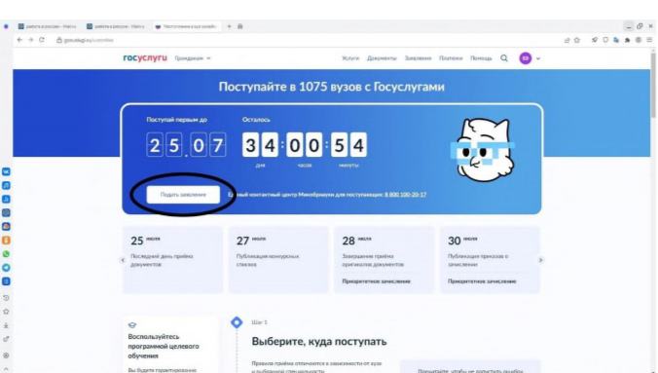

Следуем дальнейшим шагам:

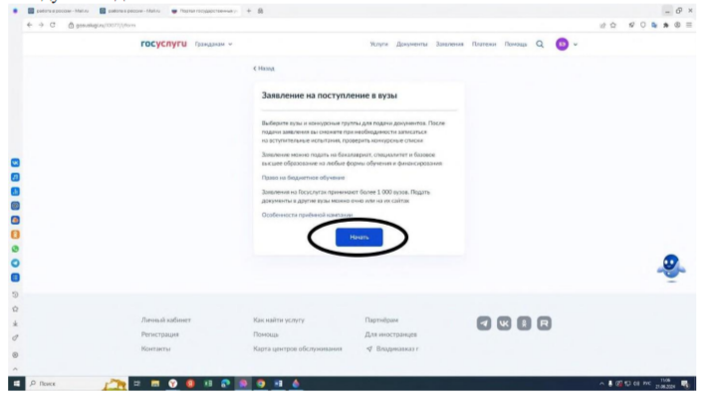

**ВАЖНО ЗНАТЬ!!!**

**Рекомендуем подавать заявку в электронном виде**, что обеспечит максимальную простоту и сократит время обработки вашей заявки.

**Шаг 2. Выбор программы**

Определите программу, на которую у вас есть право участвовать в конкурсе по целевой квоте в соответствии с вашей заявкой.

Помимо целевого обучения при подаче документов абитуриент может указать и другие условия поступления: в пределах других квот и на основные бюджетные платные места.

**Шаг 3. Определение приоритетов зачисления**

При подаче заявления абитуриент должен расставить приоритеты для каждой образовательной программы и условия поступления. Первый – самый высокий приоритет, который ставится по тому условию поступления, куда абитуриент хотел бы поступить в первую очередь.

Приоритеты нужно расставить по всем образовательным программам, на которые вы планируете поступать, отдельно на место по целевой квоте на программу в соответствии с заявкой и все остальные места.

**ВАЖНО ЗНАТЬ!!!**

Изменить приоритеты возможно не позднее последнего дня подачи документов.

**Шаг 4. Подача документов**

После того, как вы выбрали образовательную программу для поступления и определились с приоритетами, можете подавать документы в Приемную комиссию.

Перечень документов для поступления по **программам специалитета** (просим ознакомиться на официальном сайте выбранной вами образовательной организации).

Перечень документов для поступления по **программам ординатуры** (просим ознакомиться на официальном сайте выбранной вами образовательной организации).

**СПОСОБЫ ПОДАЧИ:**

- в электронной форме через Личный кабинет абитуриента;

- очно по адресу Приемной комиссии образовательной организации;

- через операторов почтовой связи по адресу Приемной комиссии образовательной организации;

- с использованием сервиса портала Госуслуги «Поступление в вуз онлайн» (только для поступающих по программам специалитета).

**ВАЖНО ЗНАТЬ!!!**

Вы можете одновременно участвовать в конкурсе на бюджетные и платные места. Подача заявки на целевое обучение не лишает вас права на участие в конкурсе на основные места в рамках контрольных цифр приема.

**Шаг 5. Публикация итоговых списков поступающих**

**ВАЖНО ЗНАТЬ!!!**

*Подача заявки на целевое обучение не является гарантией зачисления на бюджетное место. На места по целевой квоте зачисление также проводится на конкурсной основе – по результатам единого государственного экзамена и (или) вступительных испытаний (при наличии)*. В рамках общего количества выделенных мест по целевой квоте на той или иной образовательной программе будут проводиться отдельные конкурсы для абитуриентов, поступающих по детализированным квотам.

Обратите внимание, что зачисление зависит не только от количества мест, выделенных на конкретную образовательную программу по целевой квоте, но и количества договоров, которое заказчик целевого обучения планирует заключить, оно может быть ниже количества согласованных с ним заявок на обучение.

**Шаг 6. Прием оригиналов документов об образовании**

**В срок, определенный образовательной организацией** (*ознакомиться на официальном сайте выбранной вами образовательной организации*) необходимо предоставить **оригинал** документа об образовании либо поставить отметку в сервисе «Поступление в вуз онлайн» (только для специалитета) о представлении в организацию оригинала документа – иначе вас не зачислят.

**Шаг 7. Приказ о зачислении**

Приказ о зачислении на места по целевой квоте издается и публикуется на официальном сайте каждой образовательной организации.

Зачисление проводится в соответствии с ранжированными списками поступающих по каждой детализированной квоте.

*Если вы увидели себя в приказе, поздравляем – вы студент и сообщите о вашем зачислении заказчику* (e-mail: [vxp2609@mail.ru](mailto:vxp2609@mail.ru)) для оперативного заключения договора о целевом обучении.

**Шаг 8. Заключение договора о целевом обучении**

Образовательная организация информирует заказчика целевого обучения о вашем зачислении и в период со следующего дня после публикации приказа о зачислении со дня начала учебного года (1 сентября) заключается договор о целевом обучении в электронном или бумажном виде. Если заключение договора проходит в электронном виде, абитуриент подписывает документ посредством мобильного приложения «Госключ».

Не позднее 10 рабочих дней после заключения договора (но не позднее 1 сентября) **поступающий в письменном форме уведомляет об этом образовательную организацию.**